Министерство сельского хозяйства
Российской Федерации

Департамент научно-технологической политики и образования

Федеральное государственное бюджетное учреждение

Северо-Кавказская государственная зональная

машиноиспытательная станция

Протокол приемочных испытаний
№ 11-54-13 (4200092)

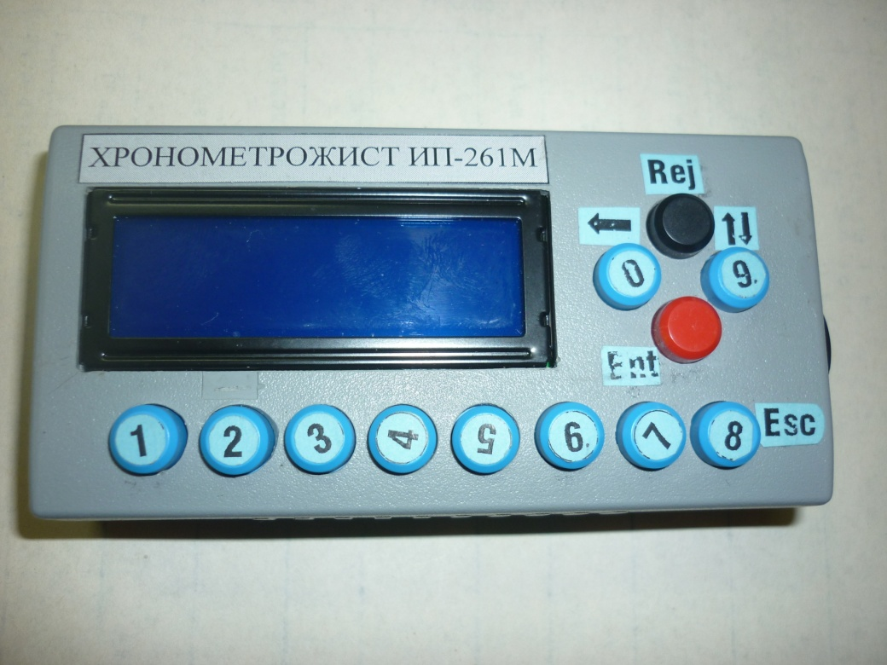

ПОРТАТИВНЫЙ ПРИБОР ХРОНОМЕТРАЖИСТА ИП-261М

Изготовитель (разработчик) | Адрес
Разработчик: Новокубанский филиал  ФГБНУ «Росинформагротех»  (КубНИИТиМ)  Изготовитель: Новокубанский филиал  ФГБНУ «Росинформагротех»  (КубНИИТиМ) | 352243 Краснодарский край, г. Новокубанск, ул. Кутузова, 5.

Результаты испытаний (краткие)
Портативный прибор хронометражиста ИП-261М
Назначение | Портативный прибор хронометражиста ИП-261М предназначен для измерения и фиксации временных интервалов операций (моментов их начала и завершения), входящих в хронометрируемый производственный процесс для оценки его показателей при испытании сельскохозяйственной техники
Качество работы:
Прибор ИП-261М:
- не производит расчет средней скорости движения при выполнении технологических операций;
- не производит расчет производительности по основному времени;
- просмотр данных по прибору можно осуществить только после окончания хронометража;
- по итогам хронометража с использованием прибора не формируются наблюдательные листы;
- данные шкалы #2 не экспортируются в программу «ЭТО (+ИП261)»;
- прибор и прилагаемая к нему программа «ЭТО (+ИП261)» разработаны в соответствии с проектом ГОСТ «Методы эксплуатационно-технологической оценки» (октябрь 2013), имеющим отличия от действующего ГОСТ Р 52778
Условия эксплуатации:
температура воздуха, ^{о}С |  |  | 23...25
относительная влажность воздуха, % |  |  | 40 ... 50
атмосферное давление, кПа |  |  | 99... 100
Эксплуатационная надежность |  | Не определялась
Безопасность выполнения работ |  | Обеспечена

Описание конструкции прибора
Портативный прибор хронометражиста ИП-261М состоит из корпуса, на передней панели которого находятся алфавитно-цифровой дисплей и клавиатура для задания режимов работы. На левой боковой панели расположены индикатор заряда с четырьмя делениями и кнопка запуска. На правой боковой панели – переключатель для подачи питания и вход для контрольной точки поверки.
Для связи с компьютером на верхней части прибора предусмотрен порт mini-USB. На нижней части прибора расположены кнопка сброса питания, разъем mini-USB (5 В) для зарядки аккумулятора прибора, USB-порт для подключения внешних устройств (5 В). На обратной стороне корпуса прибора находится крепление, в которое вставляется ремень для фиксирования прибора на запястье руки

Техническая характеристика
Показатели | Численные значения
Погрешность измерения временных интервалов длительностью 3600 с, с | 1
Габаритные размеры, мм:  - электронного блока (без ремешка)  - ремешка | 126х60х38  295х43х7
Масса, кг:  - электронного блока (без ремешка)  - ремешка | 0,198  0,012

Результаты испытаний
Качество работы | Имитационные испытания прибора (в двух повторностях) были проведены по наблюдательным листам испытанных сельхозмашин: бороны дисковой универсальной БДУ-2,8х2-П в агрегате с трактором Беларус 1021 (почвообрабатывающая машина), погрузчика-зернометателя скребкового ПЗС-150 «Вулкан» (стационарная машина) и кормоуборочного комбайна РСМ-1401 с жаткой ЖР-6000 для уборки кукурузы.  Анализ работы прибора показывает: на дисплее прибора высвечиваются верные суммы продолжительности операций, информация из прибора в ПК передается верно.  С прибором на испытания представлена программа «ЭТО (+ИП261)», которая выдает выходную информацию эксплуатационно-технологических показателей и баланс времени смены по результатам контрольных смен.  В исходную информацию по результатам контрольных смен, необходимую для расчета эксплуатационно-технологических показателей, программой «ЭТО (+ИП261)» заносятся недостоверные суммарные данные продолжительности операций, или они не отражаются совсем.  Так как все суммарное время занесено программой в исходную информацию неверно, то эксплуатационно-технологические показатели также рассчитаны неверно. Исключение составили удельные расходы топлива по БДУ-2,8х2-П, РСМ-1401 и удельный расход электроэнергии по ПЗС-150 «Вулкан», которые рассчитаны верно

Техническое обслуживание | Техническое обслуживание проводится:  - при эксплуатации прибора (профилактические работы) не реже одного раза в год;  -при постановке на хранение.

Заключение по результатам испытаний
Портативный прибор хронометражиста ИП-261М не полностью соответствует требованиям НД по отдельным показателям назначения:
- прибор не производит расчет средней скорости движения и производительности при выполнении технологических операций;
- данные шкалы #2 не экспортируются в программу «ЭТО (+ИП261)»;
- программа «ЭТО (+ИП261)», прилагаемая к прибору, производит неверный расчет эксплуатационно-технологических показателей, за исключением удельных расходов топлива и электроэнергии.
Портативный прибор хронометражиста ИП-261М рекомендуется к применению после устранения недостатков, выявленных при испытаниях, и проведения квалификационных испытаний
Испытания проведены: | ФГБУ «Северо-Кавказская МИС»  347740, г. Зерноград Ростовской области,  ул. Ленина, 32
Испытания провел: | Медведева Е.В.
Источник информации: | Протокол № 11-54-13 (4200092)  от 24 декабря 2013 года

